ЗАТВЕРДЖЕНО
Рішення Новгород-Сіверської
районної ради Чернігівської області
07 серпня 2020 року № 611

План розвитку
Комунального некомерційного підприємства
«Новгород-Сіверська центральна районна лікарня імені І. В. Буяльського» Новгород-Сіверської районної ради Чернігівської області

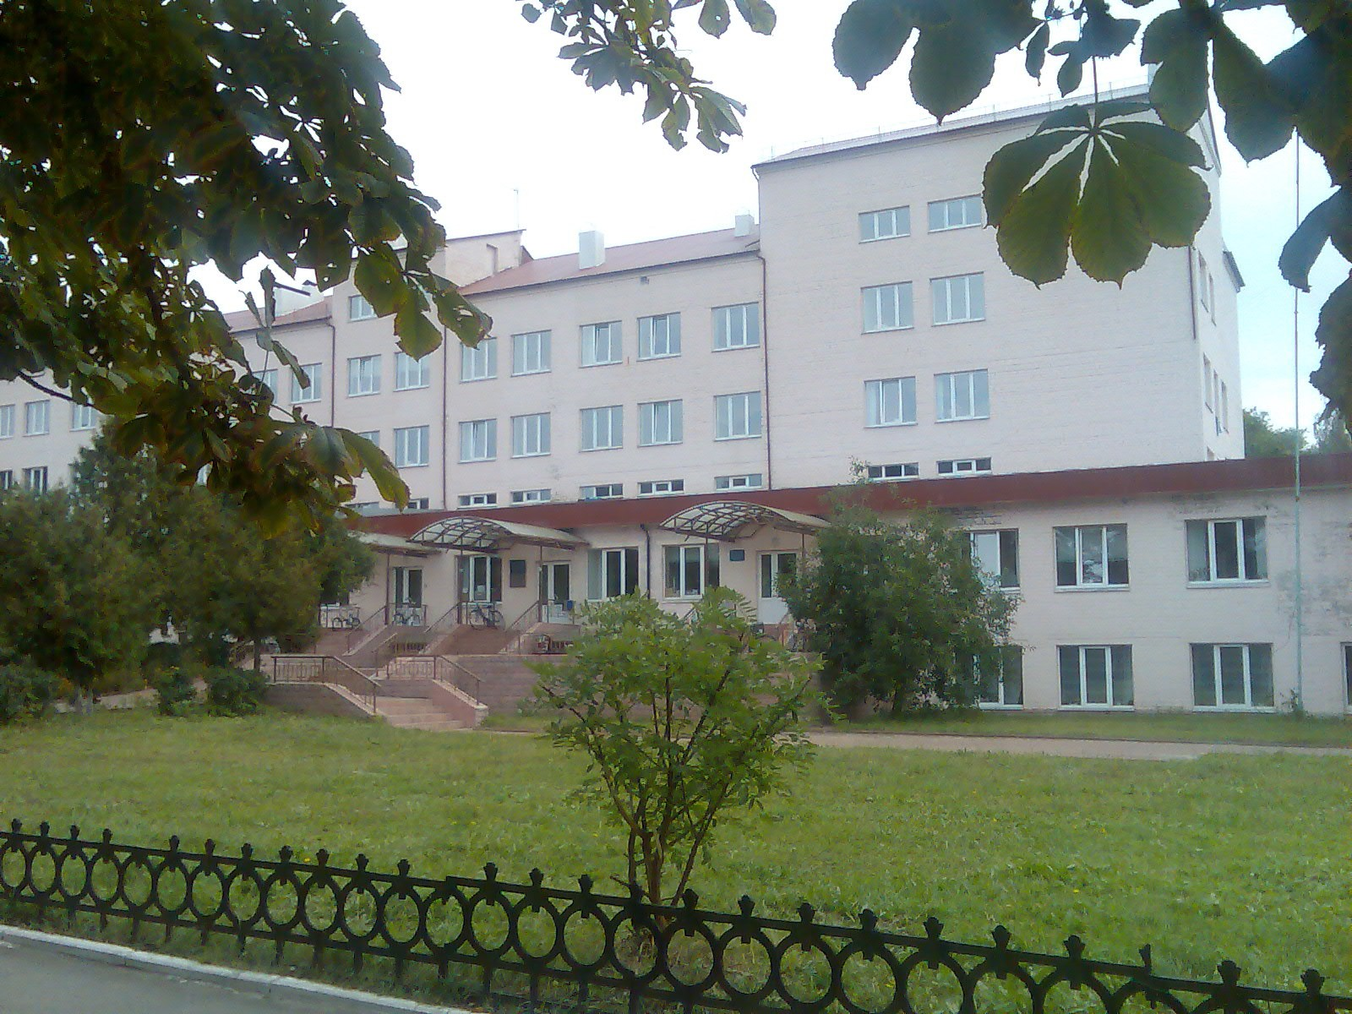

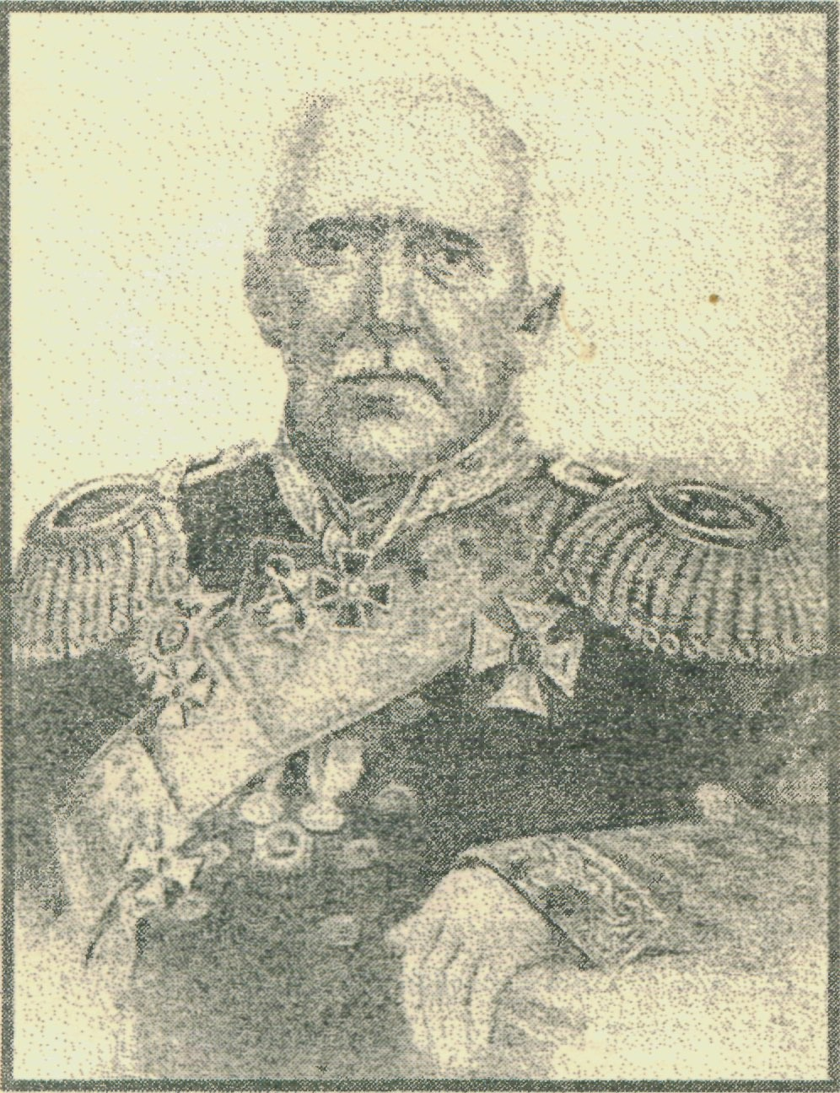
1. Описова частина

Новгород-Сіверська центральна районна лікарня була заснована у 1860 році і носить ім’я віртуозного хірурга, визначного громадського діяча, талановитого анатома–педагога, видатного вченого–морфолога, нашого славного земляка Іллі Васильовича Буяльського (1789 – 1866), який розпочав свій шлях до світової слави від батьківського порогу у селі Вороб’ївка Новгород-Сіверського повіту Чернігівської губернії. Його ім’я було присвоєне лікарні 15 грудня 1978 року.
Архівні матеріали свідчать, що у 1887 році головним лікарем лікарні був Жадкевич В.Л., який переймався проблемами санітарного стану нашого міста та розвитком бази лікарні, яка на той час налічувала лише 25 ліжок. Проте, розширення лікарні було значно пізніше, після передачі під лікарню приміщення винного заводу. Це питання обговорювалось на засіданні чергових Новгород-Сіверських повітових земських зборів у 1914 році. У зв’язку з першою світовою війною, складною політичною обстановкою та економічною розрухою реконструкція будівель винних складів під лікарню була перенесена до 1932 року. На підтвердження цього історія зберегла дані, що у 1939 році лікарня вже мала 150 ліжок.
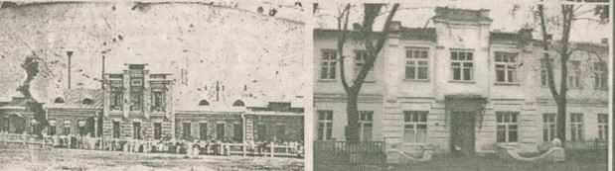
Віддзеркалення з відстані часу: зліва фотографія винного заводу, 1898 рік, справа – двоповерховий будинок центральної районної лікарні.
До 1986 року Новгород-Сіверська центральна районна лікарня (далі – лікарня, ЦРЛ) була розміщена в 11 окремих будинках, кожний з яких мав власне опалення. Активні будівельні роботи розпочались у 80–х роках, а в 1986 році на території лікарні було побудовано новий чотирьохповерховий корпус, адміністративний та господарський корпуси.
У 2003 році під патронатом нашого земляка Президента України Л.Д. Кучми у головному корпусі лікарні був проведений капітальний ремонт. У лікарні було розгорнуто 270 ліжок, що розміщувалися у 13 стаціонарних відділеннях лікарні, з поліклінічним відділенням потужністю 324 відвідування за зміну, на базі якого функціонувало 5 ліжок денного стаціонару, відділення швидкої та невідкладної медичної допомоги. Також до структури ЦРЛ входили 5 сільських лікарських амбулаторій, з них – 3 амбулаторії загальної практики –сімейної медицини, 1 сільська дільнична лікарня на 10 ліжок, та 42 фельдшерсько–акушерські пункти і фельдшерські пункти з 5 ліжками денного стаціонару.
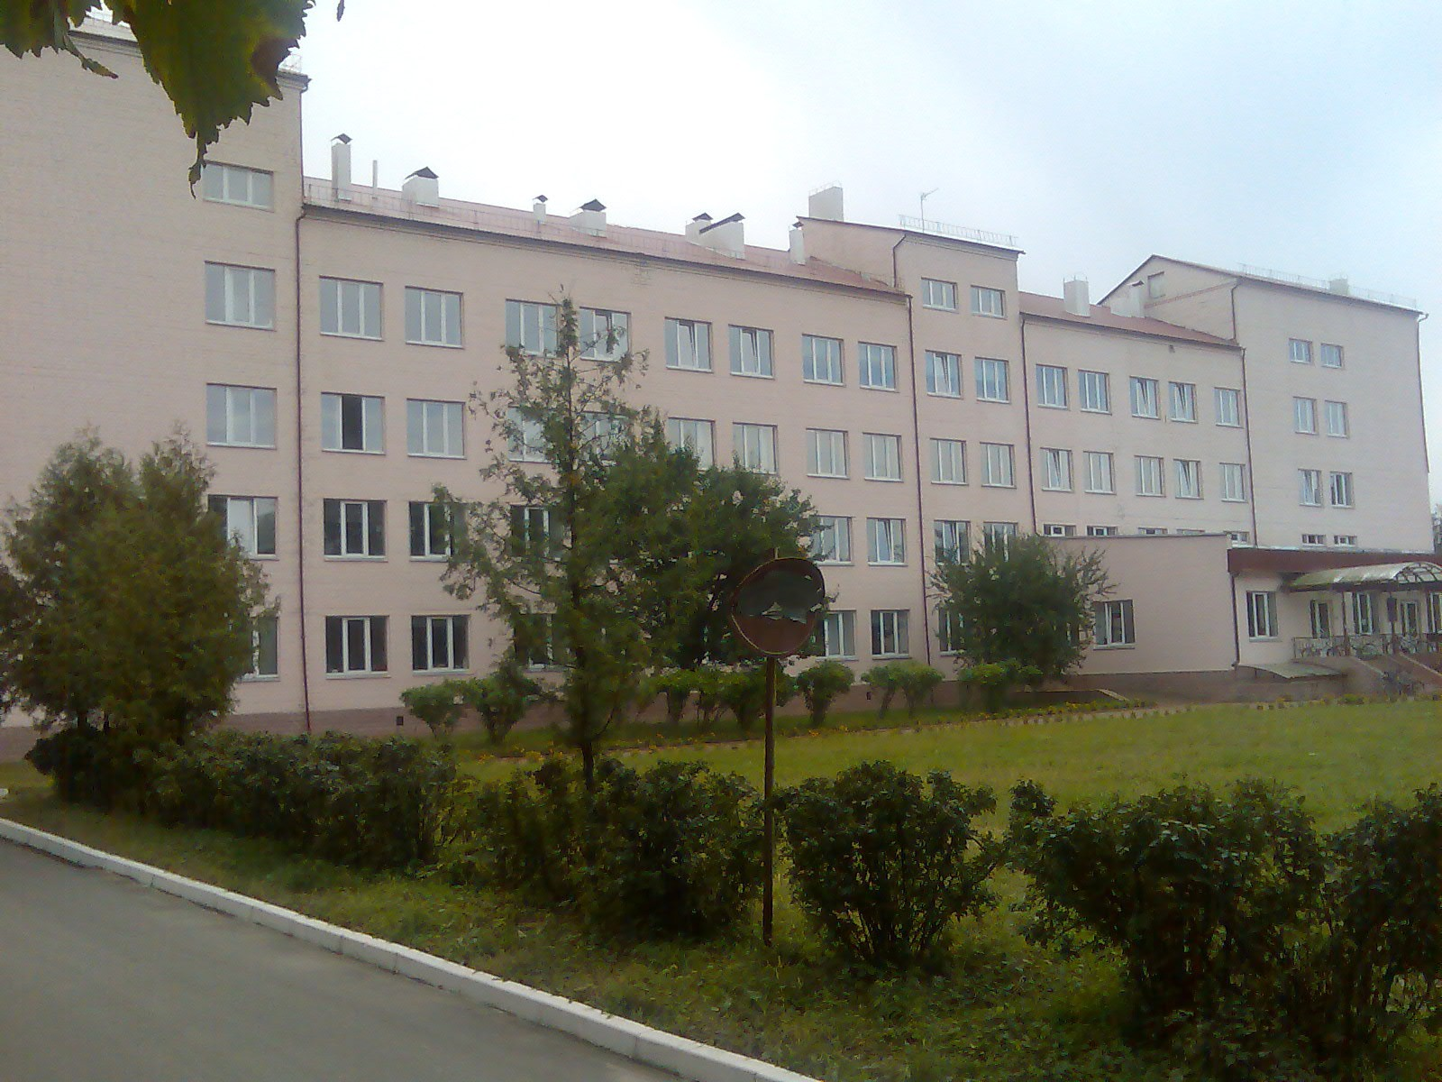

У 2003 році в лікарні працювало 67 лікарів, 231 середніх медичних працівників.
З 01 січня 2013 року відділення швидкої та невідкладної допомоги. виведено із структури ЦРЛ та передано під порядкування до обласного Центру екстреної медичної допомоги та медицини катастроф.
Відповідно до рішення Новгород-Сіверської районної ради Чернігівської області від 26 червня 2013 року був створений комунальний заклад «Новгород-Сіверський районний Центр первинної медико-санітарної допомоги» Новгород-Сіверської районної ради Чернігівської області, що розпочав свою роботу з 24 вересня 2013 року з плановою потужністю 361 відвідування за зміну.
З метою оптимізації ліжкового фонду та приведення кількості ліжок до реальної потреби населення, згідно наказу ЦРЛ від 28 листопада 2014 року № 279 «Про зменшення ліжкового фонду в Новгород-Сіверській ЦРЛ», з 01 лютого 2015 року було створено об’єднане відділення хірургічного профілю, до складу якого ввійшли хірургічні, травматологічні, урологічні,

офтальмологічні та отоларингологічні ліжка.
У січні 2015 року ЦРЛ отримала першу акредитаційну категорію.
Відповідно до рішення Новгород-Сіверської районної ради Чернігівської області від 30 вересня 2016 року № 110 «Про затвердження Статуту комунального закладу «Новгород-Сіверська центральна районна лікарня імені І.В.Буяльського» Новгород-Сіверської районної ради Чернігівської області в новій редакції» ЦРЛ була перейменована в комунальний заклад «Новгород-Сіверська центральна районна лікарня імені І.В.Буяльського» Новгород-Сіверської районної ради Чернігівської області.
У відповідності до постанови Кабінету Міністрів України від 25 листопада 2015 року № 1024 «Про затвердження нормативу забезпечення стаціонарними лікарняними ліжками у розрахунку на 10 тис. населення» та наказу Міністерства охорони здоров’я України від 01 лютого 2016 року № 51 «Про затвердження Методики щодо забезпечення стаціонарними лікарняними ліжками у розрахунку на 10 тис. населення», зареєстрованого в Міністерстві юстиції України від 22 лютого 2016 року за №269/28399, протягом 2016 року було скорочено 38 ліжок та на кінець року залишилось 163 ліжка, що становило 60,5 ліжок на 10 тис. населення.
У жовтні 2016 року ЦРЛ підтвердила звання «Лікарня, доброзичлива до дитини».
З метою приведення кількості терапевтичних ліжок до реальної потреби у наданні спеціалізованої допомоги хворим терапевтичного профілю, у 2017 році проведена наступна оптимізація ліжкового фонду. Відповідно до наказів ЦРЛ від 15 травня 2017 року №132 «Про скорочення ліжок» та від 17 липня 2017 року № 174 «Про реорганізацію відділень та скорочення ліжок» створено терапевтичне відділення змішаного типу, до складу якого входять терапевтичні, кардіологічні та неврологічні ліжка.
У 2018 році операційний блок хірургічного відділення отримав відзнаку «Чиста лікарня безпечна для пацієнта». Сертифікат вручила Асоціація «Служба організації інфекційного контролю».
З метою долучення Новгород-Сіверського району Чернігівської області до реформи вторинної (спеціалізованої) медичної допомоги 21 грудня 2018 року Новгород-Сіверською районною радою Чернігівської області було прийнято рішення «Про реорганізацію Комунального закладу «Новгород-Сіверська центральна районна лікарня імені І. В. Буяльського» Новгород-Сіверської районної ради Чернігівської області шляхом перетворення в Комунальне некомерційне підприємство «Новгород-Сіверська центральна районна лікарня імені І. В. Буяльського» Новгород-Сіверської районної ради Чернігівської області» (далі – КНП «Новгород-Сіверська ЦРЛ», підприємство). Процес реорганізації завершився у квітні 2019 року.
У червні 2019 року дитяче відділення КНП «Новгород-Сіверська ЦРЛ» отримало статус «Чиста лікарня безпечна для пацієнта». Це вже другий структурний підрозділ лікарні, який після проведення гігієнічного аудиту та упровадження двовідерної системи прибирання із застосуванням сучасних дезінфікуючих засобів визнаний Асоціацією «Служба організації інфекційного контролю» таким, де дотримуються усіх стандартів та вимог наказів Міністерства охорони здоров’я України, які спрямовані на організацію системи інфекційного контролю.
З початку 2020 року до складу терапевтичного відділення змішаного типу шляхом реорганізації увійшли дитячі ліжка дитячого відділення.
У липні 2020 року розпочалися роботи по реконструкції приймально-діагностичного відділення у межах державного проєкту «EMERGENCY 2020».
На сьогодні у 4 відділеннях КНП «Новгород-Сіверська ЦРЛ» розгорнуто 110 стаціонарних ліжок. Планова потужність поліклінічного відділення складає 170 відвідування за зміну, щоденно ведеться прийом пацієнтів лікарями по 13 лікарським спеціальностям.
У КНП «Новгород-Сіверська ЦРЛ» працює 31 лікар, з яких атестовано 24 або 75,0%, 88 середніх медичних працівників, з яких мають кваліфікаційну категорію 76 або 74,0%.
Щороку до лікарів КНП «Новгород-Сіверська ЦРЛ» реєструється більш 110 тисяч відвідувань, близько 4,5 тисяч мешканців району лікуються у відділеннях лікарні. Лікарями хірургічного профілю виконується у середньому 2000 операцій. Наближаючи медичну допомогу до кожного мешканця району, щорічно лікарі виконують біля 200 виїздів у сільську місцевість для надання лікувально-діагностичної та організаційно-методичної допомоги.

  - Аналітична довідка
    - Загальна характеристика стану охорони здоров’я Новгород-Сіверського району Чернігівської області

Соціально-демографічна характеристика:
Станом на 01 липня 2020 року загальна чисельність населення складає 25163чол., у т. ч.:
сільське | - 12423 (49,4%)
міське | - 12740 (50,6%)
дорослі | - 21211 (84,3%)
діти до 17 років | - 3952 (15,7%).

Структура населення по вікових групах

Демографічна ситуація має стійку тенденцію до зменшення народжуваності та зростання загальної смертності:

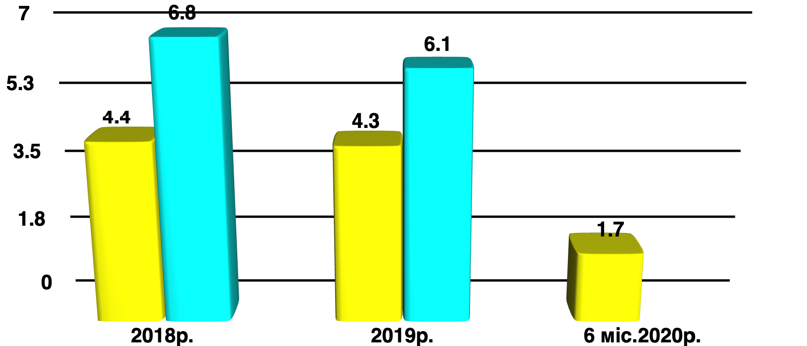
Народжуваність

Район Область

Смертність

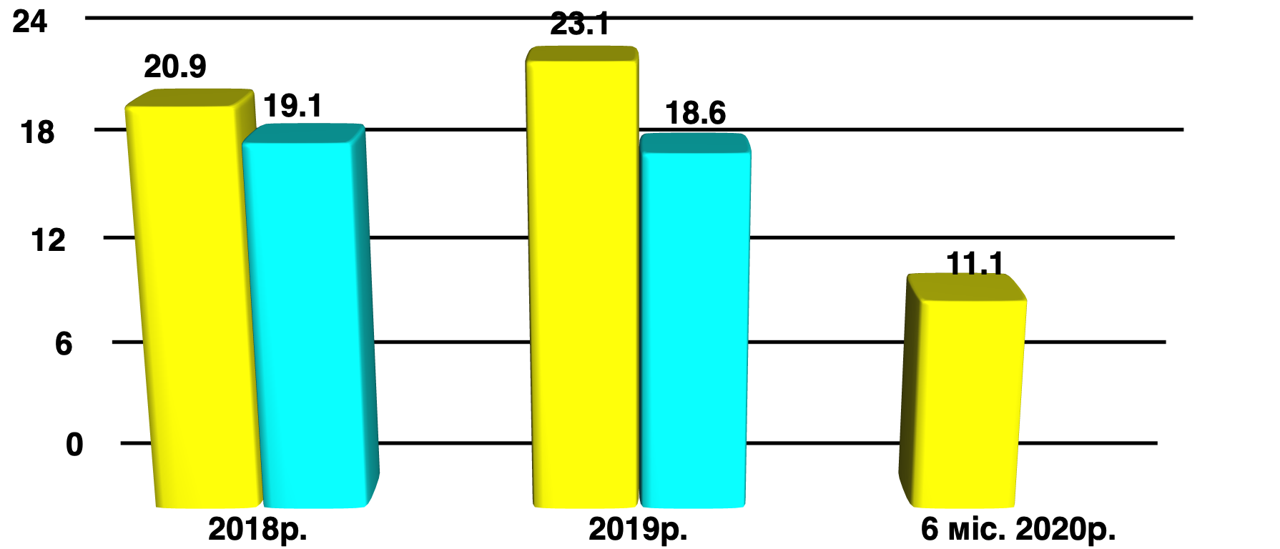
Район Область

Природний приріст
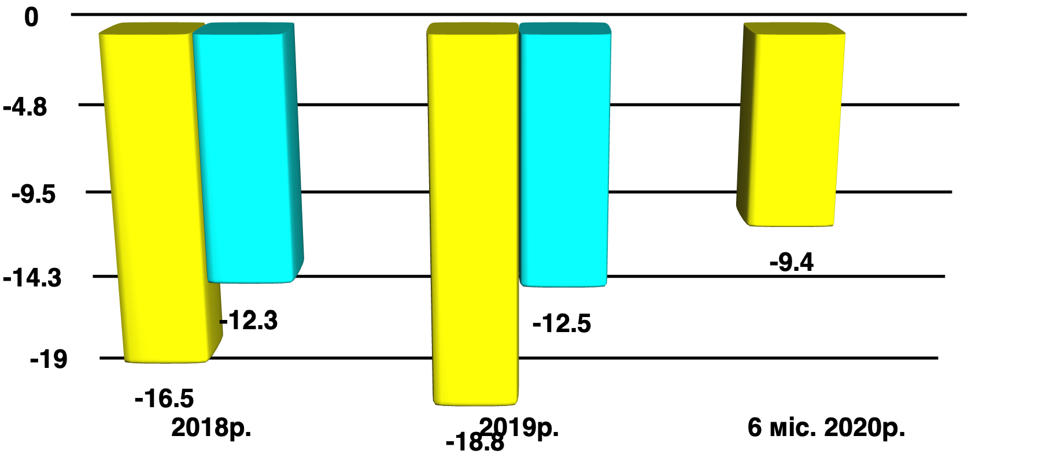
Район Область

Смертність у працездатному віці

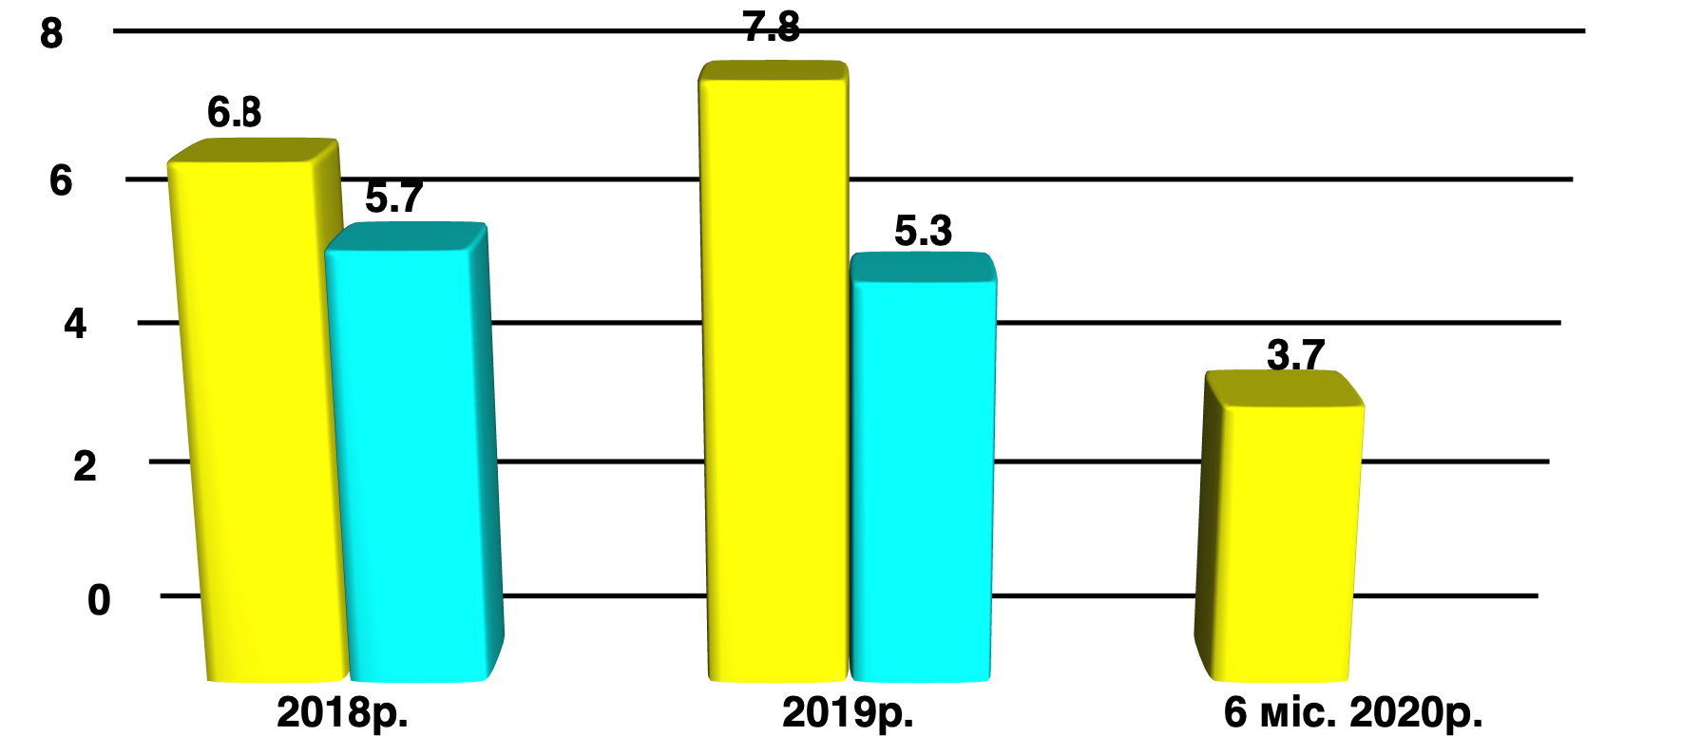
Район Область

Станом на 01 січня 2020 року до складу Новгород-Сіверського району Чернігівської області входять 80 населених пунктів. Щільність населення – 7,4 чоловік на 1 км² .
Транспортна доступність медичної допомоги до віддалених сіл Новгород-Сіверського району Чернігівської області становить 60 хвилин.

Стан організації медичної допомоги
Медичну допомогу мешканцям надають три медичні заклади:
Комунальне некомерційне підприємство «Чернігівський обласний центр екстреної медичної допомоги та медицини катастроф» Чернігівської обласної ради (Новгород-Сіверська підстанція Корюківської станції). Працюють 2 бригади у місті Новгород-Сіверський та 1 бригада у селі Грем’яч Новгород-Сіверського району Чернігівської області;
Комунальне некомерційне підприємство «Новгород-Сіверський районний Центр первинної медико-санітарної допомоги» Новгород-Сіверської районної ради Чернігівської області (далі – ЦПМСД), структуру якого складають 2 амбулаторії загальної практики-сімейної медицини та 24 фельдшерські пункти;
Комунальне некомерційне підприємство «Новгород-Сіверська центральна районна лікарня імені І. В. Буяльського» Новгород-Сіверської районної ради Чернігівської області.
КНП «Новгород-Сіверська ЦРЛ» має першу акредитаційну категорію, сертифікати «Лікарня, доброзичлива до дитини» та «Чиста лікарня безпечна для пацієнта».
У лікарні надається спеціалізована амбулаторна і стаціонарна медична допомога із діагностичними обстеженнями включно в режимі 24/7.

Показники здоров’я населення

Назва показника | 2018 р. | 2019 р. | 6 міс.2020 р.
Загальна захворюваність на 100 тис. нас. | 210945,5 | 212740,9 | 97500,3
Первинна захворюваність на 100 тис. нас. | 68234,3 | 67501,3 | 30882,6
Первинна інвалідність на 10 тис. нас. | 30,1 | 29,6 | 14,3
Захворюваність (на 100 тис. нас.) на:  інфаркт міокарда | 127,0 | 97,1 | 51,9
мозковий інсульт | 272,0 | 452,4 | 226,3
гіпертонічну хворобу | 2135,6 | 2330,3 | 627,0
туберкульоз | 45,7 | 70,1 | 23,8
ВІЛ-інфекцію | 76,2 | 89,6 | -
Онкологічні захворювання | 320,1 | 338,8 | 107,3

Потужність закладів охорони здоров’я Новгород-Сіверського району Чернігівської області становить 444 відвідувань за зміну, в т. ч. ЦПСМД – 274, КНП «Новгород-Сіверська ЦРЛ» – 170.
За 2019 рік здійснено відвідувань пацієнтами в поліклініці та амбулаторії – 146046. Кількість відвідувань лікарями вдома – 5979. Крім того, стоматологами району здійснено 25398 прийомів пацієнтів. Фельдшерсько-акушерськими пунктами району прийнято – 57908 пацієнтів, здійснено відвідувань фельдшерами вдома – 21055.
Профілактично оглянуто 4565 жінок, в тому числі з цитологічним обстеженням – 3763.
Діти до 18 років пройшли комплексний медичний огляд (оглянуто в порядку періодичних оглядів 3452 – 99,9% від підлягаючих). Ветерани війни охоплені в повному обсязі комплексним медичним оглядом.
З метою виявлення хворих на туберкульоз оглянуто 12001 осіб, в тому числі дітей 4 – 14 років – 1905, з 15-річного віку обстежено флюорографічно 556. Обстежено пересувним флюорографом – 1688 осіб. Всього виявлено 18 випадків активного туберкульозу, з них 7 виявлено при профілактичних оглядах.
Обстежено з метою виявлення сифілісу 12457 осіб, ВІЛ-інфекції – 264. Проведено 14486 ультразвукових досліджень, 6508 рентгенологічних досліджень, 601 фібро-гастроскопій, 285552 аналізів, 11399 електрокардіографічних досліджень.

Загальна характеристика КНП «Новгород-Сіверська ЦРЛ»

Комунальне некомерційне підприємство «Новгород-Сіверська центральна районна лікарня імені І. В. Буяльського» Новгород-Сіверської районної ради Чернігівської області є лікарняним закладом охорони здоров’я, що надає послуги вторинної спеціалізованої медичної допомоги будь-яким особам, а також забезпечує медичне обслуговування населення на основі відповідної ліцензії та професійної діяльності медичних працівників в порядку та на умовах, встановлених законодавством України та Статутом КНП «Новгород-Сіверська ЦРЛ».
КНП «Новгород-Сіверська ЦРЛ» створено за рішенням Новгород-Сіверської районної ради Чернігівської області від 21 грудня 2019 року № 411 «Про реорганізацію Комунального закладу «Новгород-Сіверська центральна районна лікарня імені І. В. Буяльського» Новгород-Сіверської районної ради Чернігівської області шляхом перетворення в Комунальне некомерційне підприємство «Новгород-Сіверська центральна районна лікарня імені І. В. Буяльського» Новгород-Сіверської районної ради Чернігівської області».
КНП «Новгород-Сіверська ЦРЛ» є правонаступником усього майна, всіх коштів, всіх прав та обов’язків ЦРЛ.
Засновником підприємства є Новгород-Сіверська районна рада Чернігівської області. Орган управління - Новгород-Сіверська районна державна адміністрація Чернігівської області.
КНП «Новгород-Сіверська ЦРЛ» складається з структурних підрозділів:
І. Адміністративно-управлінський підрозділ з інформаційно- аналітичним відділом.
ІІ. Допоміжні підрозділи:
1. Бухгалтерія.
2. Господарська частина.
ІІІ. Лікувально-профілактичні підрозділи:
1. Поліклінічне відділення.
2. Відділення переливання крові.
3. Приймально-діагностичне відділення.
IV. Стаціонарні відділення:
1. Терапевтичне відділення змішаного типу на 55 ліжок, з яких 18 – терапевтичних, 15 – неврологічних, 12 – кардіологічних, 10 – дитячих – окремо розміщений пост.
2. Хірургічне відділення змішаного типу на 45 ліжок, з яких 20 – хірургічних, 8 – травматологічних, 6 – гінекологічних, 6 – отоларингологічних, 5 – урологічних.
3. Інфекційне відділення (6 ліжок – для дорослих, 4 ліжка – дитячі).
4. Відділення анестезіології з ліжками інтенсивної терапії
V. Допоміжно-діагностичний підрозділ:
1. Кабінет функціональної діагностики.
2. Клініко-діагностична лабораторія.
3. Рентгенологічний кабінет.
4. Ендоскопічний кабінет.
5. Кабінет ультразвукової діагностики.
6. Фізіотерапевтичний кабінет.
7. Кабінет масажу.
8. Кабінет лікувальної фізкультури.

Характеристика амбулаторно-поліклінічної допомоги
Планова потужність поліклінічного відділення ЦРЛ становить 170 відвідувань за зміну. Амбулаторний прийом пацієнтів ведуть 17 лікарів за 14 лікарськими спеціальностями: ендокринолог, отоларинголог, хірург, ортопед-травматолог, фтизіатр, гінеколог, невропатолог, фізіотерапевт, інфекціоніст, стоматолог, психіатр, уролог, дерматолог, терапевт.

Кількість відвідувань до лікарів на 1 мешканця:

Лікарями хірургічного профілю за 6 місяців 2020 року проведено 421 операцій, що складає 167,3 на 10 тисяч населення, 2019 рік – 1105 (430,3 на 10 тисяч населення, 2018 рік – 1187(452,4 на 10 тисяч населення) .
У поліклінічному відділенні надається фізіотерапевтична допомога, лікувальний масаж та лікувальна фізкультура.
Поліклінічне відділення забезпечене цифровим флюорографом, цифровим рентген-апаратом, сучасним УЗД-апаратом експертного класу з високою дозвільною можливістю з доплером, електрокардіографом, офтальмоскопом, дерматоскопом та іншою медичною апаратурою. Крім того, працює клініко-діагностична лабораторія, відділення переливання крові, фізіотерапевтичні кабінети, які обслуговують амбулаторних хворих. У 2019-2020 роках матеріально-технічна база поповнилась відеогастроскопом, відеоколоноскопом, відеоендоскопічною стійкою, дентальним рентгенівським апаратом, двома аналізаторами: напівавтоматичний біохімічний та автоматичний гематологічний, коагулометр.

Характеристика стаціонарної медичної допомоги
У КНП «Новгород-Сіверська ЦРЛ» функціонує 4 стаціонарних відділень на 110 ліжок. Стаціонарна медична допомога надається по 11 профілях. Кількість ліжок в розрізі профілів наведено в таблиці:

Профіль ліжок КНП «Новгород-Сіверська ЦРЛ»
№ | Назва профілю ліжок | Кількість ліжок
1 | Терапевтичний | 18
2 | Кардіологічний | 12
3 | Неврологічний | 15
4 | Дитячий | 10
5 | Хірургічний | 20
6 | Травматологічний | 8
7 | Урологічний | 5
8 | Отоларингологічний | 6
9 | Гінекологічний | 6
10 | Інфекційні дорослі | 6
11 | Інфекційні діти | 4
 | ВСЬОГО | 110

Кількість ліжок на 10 тис. населення

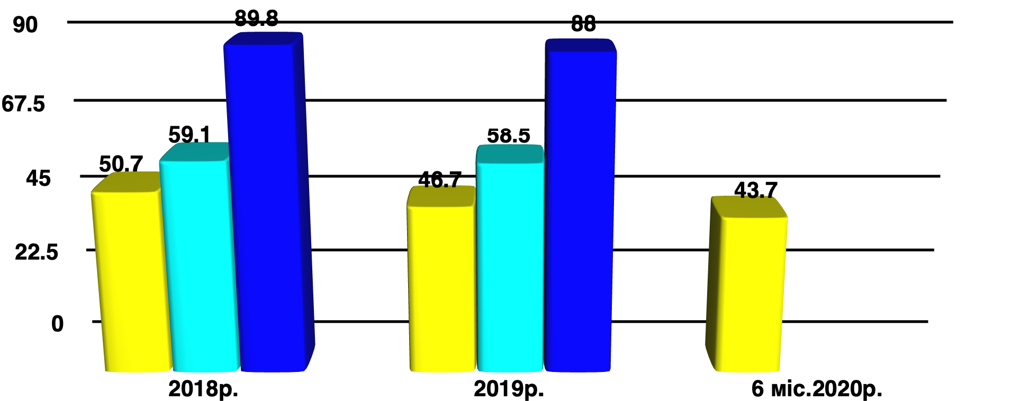
ЦРЛ
в районах область

Основні результативні показники діяльності стаціонарної медичної допомоги КНП «Новгород-Сіверська ЦРЛ» за 2018-2020 роки систематизовано та наведено в таблиці:

№ | Назва показника | 2018 р. | 2019 р. | 6міс. 2020 р.
1. | Проліковано хворих, (осіб) в т.ч. | 4460 | 4160 | 1306
 | виписано хворих, (осіб) | 4381 | 4074 | 1266
 | померло, (осіб) | 79 | 86 | 40
2. | Кількість ліжко-днів, (ліжко-дні) | 46431 | 40422 | 10553
3. | Відсоток виконання плану по ліжко- днях, (%) | 104,8 | 94,7 | 54,8
4. | Кількість днів роботи ліжка, (днів) | 350 | 316 | 91,7
5. | Обіг ліжка, (днів) | 33,6 | 32,5 | 11,3
6. | Середній термін перебування хворого на ліжку, (днів) | 10,4 | 9,7 | 8,1

По госпітальній захворюваності на I місці знаходяться захворювання органів кровообігу (28,0%), на II місці – захворювання органів дихання (17,0%), на III місці – захворювання органів травлення (9,8%), на IV місці – захворювання сечостатевої системи (7,4%), на V місці – кістково – м’язової системи (6,0%).

Хірургічна робота стаціонару

Назва показника | 2018 р. |  | 2019 р. |  | 6міс. 2020р.
 | абс.ч | показник | абс.ч | показник | абс.ч | показник
Кількість операцій  у стаціонарі 10 000 тис. | 872 | 339,6 | 698 | 271,8 | 252 | 100,1
із них ургентні (%) | 47 | 5,4 | 42 | 6,0 | 29 | 11,5
Смертність від гострої хірургічної патології на 10 000 | - | - | - | - | - | -
Хірургічна активність:  всього | 792 | 48,0 | 684 | 44,4 | 246 | 63,0
Післяопераційна летальність | 12 | 1,4 | 3 | 0,4 | 3 | 1,2
У структурі оперативних втручань на I місці операції на шкірі та підшкірній клітковині (27,0%), на II місці – операції на жіночих статевих органах (19,3%), на III місці – операції на кістково – м’язовій системі (17,0 %), на IV місці – операції на органах вуха, горла, носа (14,5 %).

1.3.1. Характеристика функціональних потужностей

КНП «Новгород-Сіверська ЦРЛ»

Кадрове забезпечення лікарні
Станом на 01 липня 2020 року штатним розписом КНП «Новгород-Сіверська ЦРЛ» передбачено 211,25 штатних посад, в тому числі 7,75 медичного персоналу, який надає платні послуги. На підприємстві працює 224 медичних працівників, з них 35 лікарів, середнього та молодшого медичного персоналу – 103 та 45 осіб відповідно, іншого персоналу – 41 особа.
Серед 35 лікарів мають кваліфікаційну категорію 26, або 74,3%, з них: вищу кваліфікаційну категорію – 7, першу кваліфікаційну категорію – 11, другу кваліфікаційну категорію – 8, інші – лікарі спеціалісти та інтерни.
В минулому році на вакантну посаду лікаря-невропатолога приймально- діагностичного відділення було прийнято молодого фахівця. З метою підвищення кадрового потенціалу та розширення спектру медичних послуг, на даний час закладу, вкрай потрібні фахівці наступних спеціальностей: лікар-анестезіолог, лікар-рентгенолог, лікар-реабілітолог, лікар-офтальмолог, лікар-неонатолог, лікар з ультразвукової діагностики, лікар - психіатр та ін.
Кваліфікаційна характеристика лікарів КНП «Новгород-Сіверська ЦРЛ» по основних профілях та лікарів, які надають медичну допомогу, наведена в таблиці:

№ | Спеціальність | Кільк ість | з них за кваліфікаційною категорією
 |  |  | Вища | І | ІІ | Спеціаліст
1 | Лікар-кардіолог | 1 | 1 | - | - | -
2 | Лікар-хірург | 3 | 1 | 1 | - | 1
3 | Лікар-терапевт | 3 | - | 2 | - | 1
4 | Лікар-педіатр | 1 | - | 1 | - | -
5 | Лікар-ортопед- травматологи | 1 | - | - | 1 | -
6 | Лікар-невропатолог | 4 | 2 | 1 | - | 1
7 | Лікар-анестезіолог | 2 | - | 1 | 1 | -
8 | Лікар-акушер-гінеколог | 4 | 1 КМН | 1 | 2 | -
9 | Лікар-ендоскопіст | 1 | - | - | 1 | -
10 | Лікар-отоларинголог | 2 | - | 2 | - | -
11 | Лікар з ультразвукової діагностики | 1 | - | - | 1 | -
12 | Лікар-дерматовенеролог | 1 | 1 | - | - | -
13 | Лікар-нарколог | 1 | - | - | 1 | -
14 | Лікар-психіатр | 1 | - | 1 | - | -
15 | Лікар-фтизіатр | 1 | 1 | - | - | -
16 | Лікар-фізіотерапевт | 1 | - | 1 | - | -
17 | Лікар-стоматолог | 2 | - | 1 | 1 | -
18 | Лікар-стоматолог-хірург | 1 | 1 | - | - | -
19 | Лікар-лаборант | 1 | - | - | - | 1
20 | Лікар-рентгенолог | 1 | - | - | 1 | -
22 | Лікар-інфекціоніст | 1 | - | - | 1 | -
23 | Лікар-ендокринолог | 1 | - | - | 1 | -
24 | Лікар-уролог | 1 | - | 1 | - | -

Матеріально-технічна база ЦРЛ
Згідно розпорядження Кабінету Міністрів України від 15 січня 2020 року № 23-р «Про затвердження переліку опорних закладів охорони здоров’я у госпітальних округах на період до 2023 року», Комунальне некомерційне підприємство «Новгород- Сіверська центральна районна лікарня імені І. В. Буяльського» Новгород-Сіверської районної ради Чернігівської області увійшло до переліку опорних закладів охорони здоров’я Чернігівської області. Для забезпечення належного рівня надання медичної допомоги КНП «Новгород-Сіверська ЦРЛ», як опорний заклад охорони здоров’я, має бути укомплектовано визначеним переліком медичної апаратури та обладнання.
Перелік дороговартісної медичної апаратури та обладнання, загальна кількість якої дозволить підприємству заключити договір з Національною службою здоров’я України по максимальній кількості пакетів медичних послуг наведено в таблиці:

№ з/п | Назва обладнання | Наявна кількість
1 | n-CPAP | 1
2 | автоматичний шприцевий дозатор за місцем надання послуги | 4
3 | автоматичний шприцевий дозатор | 4
4 | апарат УЗД з кольоровим доплером, неонатальними датчиками | 1
5 | апарат ШВЛ | 6
6 | асистивні технології для забезпечення мобільності (крісла колісні різного типу, палиці, милиці, ходунки) | крісла – 3  палиці – 0,  милиці – 8,  ходунки – 2
7 | аспіратор (відсмоктувач) | 9
8 | ваги для новонароджених | 5
9 | вакуум-екстрактор плоду (можливо одноразовий) | 1
10 | велотренажер у залі фізичної терапії | 1
11 | відеогістероскоп з оптичними операційними інструментами (ножиці, щипці-резектор) та гнучкими та напівгнучкими допоміжними інструментами (ножиці, біопсійні щипці) | 1
12 | відеоколоноскоп | 1
13 | відеогастроскоп | 1
14 | стійка відеоендоскопічна | 1
15 | відеомонітор | 1
16 | відсмоктувач | 9
17 | гематологічний, біохімічний аналізатор  (цілодобовий доступ) | 1/1
18 | дефібрилятор, кардіодифібриліатор | 2
19 | джерело кисню
20 | електрокардіограф багатоканальний | 5
21 | ендомат. відеопроцесор
22 | ендоскопічні інструменти | 1
23 | засоби для позиціонування різних форм та розмірів | 1
24 | засоби для проведення антропометрії | 2
25 | Інкубатор драгер | 1
26 | іригаційна система | 1
27 | кардіотокограф | 1
28 | кисневі концентратори, та/або джерело кисню | 3
29 | ларингоскоп, інтубаційна трубка
30 | лікарняне функціональне ліжко для кожного пацієнта | 12
31 | мішок дихальний типу Амбу з кисневою трубкою | 5
32 | монітор (апарат) для неінвазивного моніторингу АТ, ЕКГ, сатурації крові киснем, ЧСС | 1
33 | монітор пацієнта (ЕКГ, АД, SpO2) | 1
34 | набір діагностичного ректоскопу | 3
35 | освітлювач | 10
36 | переносний набір для реанімації (ларингоскоп, інтубаційні трубки, дихальний мішок типу Амбу, портативний дефібрилятор, повітроводи, роторозширювачі) | 1
37 | пересувний рентгенівський апарат зі стійкою для вертикальних знімків | 1
38 | пульсоксиметр | 5
39 | резектоскоп монополярний в комплекті | 1
40 | реанімаційний набір (ларингоскоп с клинками 00, 0, 1; реанімаційний мішок типу Амбу або реанімаційна Т-система для новонароджених) | 1
41 | рентгенівський апарат (пересувний або стаціонарний) | 5
42 | тонометр | 41
43 | УЗД-апарат з доплерами | 1
44 | установка променевого тепла та/або інші джерела тепла; | 1
45 | функціональні ліжка | 15
46 | щітки для проведення очистки ендоскопічного апарату | 1
47 | інгалятор | 8
48 | дерматоскоп | 1
49 | гастофіброскоп | 1
50 | гастроскоп | 1
51 | аквадистилятор | 1
52 | ваги лабораторні | 2
53 | експресаналізатор | 1
54 | термостати | 3
55 | центрифуга лабораторна | 3
56 | фотокалориметр | 2
57 | фотометр | 1
58 | блок інтенсивного лікування | 1
59 | кувез для новонароджених | 1
60 | установка для фототерапії | 1
61 | фітальний монітор | 1
62 | апарат хірургічний «Надія» | 3
63 | апарат ренгенівський | 1

План оснащення
Транспортні засоби:
спеціалізований вантажний автомобіль TOYOTA Hi Асе, 1997 року випуску;
автомобіль ГАЗ 2705, 1999 року випуску;
автомобіль УАЗ 3962 АХШД, 2007 року випуску;
спеціалізований автомобіль ГАЗ-51-А, , 1959 року випуску;
автомобіль RENAULT DUSTER, 2018 року випуску.

- Програма організаційно-управлінських змін

  - Актуальна інформація про адміністрацію КНП «Новгород-Сіверська ЦРЛ» з коротким резюме про керівників

Генеральний директор КНП «Новгород-Сіверська ЦРЛ»:

Набхан Олена Володимирівна, кандидат медичних наук за фахом «Акушерство та гінекологія», лікар-спеціаліст за фахом «Управління та організація охорони здоров’я». Загальний досвід роботи в медичній галузі 19 років, з яких 13 років роботи за фахом за кордоном. Призначена на посаду 02 липня 2020 року.
Медичний директор КНП «Новгород-Сіверська ЦРЛ»:
Коленченко Наталія Олексіївна, лікар-терапевт, лікар-спеціаліст за фахом «Управління та організація охорони здоров’я». Загальний досвід роботи в медичній галузі 19 років. Призначена на посаду 02 грудня 2014 року.

Розроблення та впровадження ефективної структури управління КНП «Новгород-Сіверська ЦРЛ»

Планується впровадження такої структури управління КНП «Новгород-Сіверська ЦРЛ»

1 група – службові особи, які аналізують управлінську інформацію, готують проекти наказів, проводять регулюючи заходи та здійснюють розпорядчу діяльність в межах повноважень, визначених посадовими інструкціями:
1.Головний бухгалтер
2.Інспектор з кадрів
3.Провідний економіст
4.Юрисконсульт
5.Інженер з охорони праці
6.Керівники структурних підрозділів
7.Завідувач господарством 8.Головна медична сестра
9.Голова профкому медичних працівників
2 група:
- Секретар
- Медичний статистик
- ПК-інженер
- група – внутрішні комісії

І. Генеральний директор
ІІ. Медичний директор
1. Завідувачі клінічних підрозділів
2. Лікарі
3. Інтерни
4. Практиканти
5. Психолог
6. Контроль якості
ІІІ. Фінансовий відділ
1.Головний бухгалтер
2.Економіст
3.Бухгалтери
ІV. Головна медична сестра
1. Медичні сестри
2. Інфекційний контроль
3. Санітарні робітники
V. Відділ кадрів
1. Інспектор
VІ. Завідувач господарством
1. Інженер з кисневого устаткування
2. Оператори автоклава ,пральних машин
3. Водії
4. Автослюсар
5. Електрик, столяр, газозварник
6. Склад
VІІ. ПК-відділ
1. ПК-спеціаліст
2. ПК-інженер
3. Статистик
4. Юрист
VІІІ. Інженер з техніки безпеки
ІХ. Їдальня
1. Шеф-кухар
2. Кухар
3. Кухонні робітники

Розроблення та підписання колективного трудового договору

З метою врегулювання виробничих, трудових та соціально-економічних відносин, а також узгодження інтересів трудового колективу, власників та уповноважених ними органів був укладений колективний договір, строк дії якого до 2021 року. Розробка нового колективного договору розпочнеться у жовтні 2020 року.

2.4. Розроблення та впровадження заходів зі зменшення тривалості середнього строку госпіталізації

Скорочення середнього терміну перебування хворого на стаціонарному ліжку стане можливим за рахунок обстеження хворих на догоспітальному етапі.
Зменшення строків післяопераційного перебування можливе за рахунок розвитку малоінвазивних методів ендоскопічного напрямку, а також з відкриттям нового проекту «Emergency 2020».

2.5. Розроблення та впровадження заходів із збільшення частки амбулаторної медичної допомоги у структурі медичної допомоги, що надається в КНП «Новгород-Сіверська ЦРЛ»

1. Планується запровадження послуги – хірургія одного дня.
2. Розширення реабілітаційних послуг пацієнтам після перенесених інсультів, хворим травматологічного, ортопедичного та неврологічного профілю шляхом підписання договору з Національною службою здоров’я України (далі – НСЗУ).
3. Відкриття стоматологічного та зубопротезного кабінетів на госпрозрахунковій основі.
4. Проведення визначення рівня глюкози крові особам старше 40 років, які звертаються за амбулаторною допомогою, з метою раннього виявлення цукрового діабету.

2.6. Розрахунок та обгрунтування потреби у кадрах у розрізі спеціальностей

У зв’язку з оптимізацією діяльності КНП «Новгород-Сіверська ЦРЛ» планується розширення спектру медичних послуг за рахунок підписання договорів з НСЗУ. Передбачається:
1.Ввести в штатний розпис 1 штатну посаду лікаря-хірурга поліклінічного відділення.
2. Укомплектувати КНП «Новгород-Сіверська ЦРЛ» лікарями:
офтальмолог – 1 штатна посада;
реабілітолог – 2 штатні посади;
педіатр – 1 штатна посада;
психіатр– 1 штатна посада;
неонатолог – 1 штатна посада;
анестезіолог – 1 штатна посада;
рентгенолог– 1 штатна посада;
лікар швидкої допомоги – 1 штатна посада.

3. Програма фінансово-економічної діяльності

3.1. Оцінка стану фінансування КНП «Новгород-Сіверська ЦРЛ» за поточний і попередні два роки

2018 рік
№ | Фінансове  джерело | Кошторис | Профінанс  овано | Касові  видатки | Закупівлі
1 | Медична субвенція+районний бюджет | 23059013 | 22031122,85 | 22031122
2 | Інсулін | 502900 | 500069,1 | 500069,1
3 | міська рада  (0212010) | 50000 | 50000 | 50000 | Комп’ютери
4 | Інвестеційні проекти щодо соціалтно- економічного розвитку району) (0217363) | 9133333021 | 758520,5 | 758520,5 | 1.Автомобіль 492277 2.Медичне обладнання 227616,00  3.Комп’ютери 22000,00  4.Медичне обладнання 14434,00  5.Шуруповерт 2195,0

2019 рік
№
№ | Фінансове  джерело | Кошторис | Профінанс  овано | Касові  видатки | Закупівлі
1 | Медична субвенція+районний бюджет | 24630136 | 22782225,39 | 22643628,33
2 | Інвестеційні проекти щодо соціально- економічного  розвитку району) (0217363) | 512500 | 512500 | 512500 | 1.ШВЛ 319500  2.Комп’ютери 193000
 | Районний  бюджет  (0212010) | 1121000 | 782535 | 782535 | 1.Комп’ютер 29000,00  2.МІС 40000,00  3.УЗ апарат 199000,00 4.Вагінальний датчик 108000  Аналізатор гематологічний 194000,00  Аналізатор біохімічний 104535,00

2020 рік
№ | Фінансове  джерело | Кошторис | Профінанс  овано | Касові  видатки | Закупівлі
1 | Медична субвенція+районний бюджет | 8020469,71 | 7128393,6 | 6984606,41
2 | Районний бюджет (0212010) | 1905000,00 | 680000,00 | 680000,00 | Вимілювач АТ  99980,00  Комп’ютери 93999,00  Дентал рентген апарат 57650,00 4.Відеоколотоскоп 120000,00  Відеогастроскоп 120000,00  Стійка відеоендоскопічна 180000,00
3 | НСЗУ |  | 5379485,65 | 3731048,44
4 | Придбання житла для окремих категорій населення  (0216082) | 350000,00 | 350000,00 | 350000,00 | Придбано квартиру
5 | інвестеційні проекти щодо соціально- економічного  розвитку району) | 1000100,00 |  |  | 1.Лапароскопічна стійка
 | (217363)

3.2. Аналіз реалізації програми медичних гарантій: перелік пакетів медичних послуг та суми фінансування, на які укладені договори з НСЗУ. Аналіз причин зменшення фінансування КНП «Новгород-Сіверська ЦРЛ» за програмою медичних гарантій, шляхи вирішення ситуації

Відповідно до Договору про медичне обслуговування населення за програмою медичних гарантій № 0787-Е420-Р000 від 28 березня 2020 року, укладеного з НСЗУ, КНП «Новгород-Сіверська ЦРЛ» має такі пакети медичних послуг:
1. «Хірургічні операції дорослим та дітям у стаціонарних умовах». Загальна вартість наданих послуг за звітний період становить 353 932,09 гривень.
2. «Стаціонарна допомога дорослим та дітям без проведення хірургічних операцій». Загальна вартість наданих послуг за звітний період становить 1 015 445,44 гривень.
3. «Амбулаторна вторинна (спеціалізована) медична допомога дорослим та дітям, включаючи медичну реабілітацію та стоматологічну допомогу». Загальна вартість наданих послуг за звітний період становить 462 843,49 гривень.
4. «Мамографія». Загальна вартість наданих послуг за звітний період становить 1 837,00 гривень.
5. «Езофагогастродуоденоскопія». Загальна вартість наданих послуг за звітний період становить 10 493,28 гривень.
6. «Колоноскопія». Загальна вартість наданих послуг за звітний період становить 2 831,76 гривень.
7. «Діагностика, лікування та супровід осіб із ВІЛ». Загальна вартість наданих послуг за звітний період становить12 500,42 гривень.
КНП «Новгород-Сіверська ЦРЛ» у 2020 році отримує менше фінансування від НСЗУ у зв’язку з обмеженою кількістю підписаних пакетів медичних послуг. Для вирішення ситуації підприємство починає працювати над оформленням наступних пакетів медичних послуг
1. «Медична допомога при гострому мозковому інсульті в стаціонарних умовах» (планується централізована закупівля комп’ютерного томографа).
2. «Медична допомога при пологах».
3. «Лікування пацієнтів методом екстракорпорального гемодіалізу в амбулаторних умовах» (за підтримки органів районної влади).
4. «Психіатрична допомога доростим та дітям».
5. «Стаціонарна паліативна медична допомога дорослим та дітям».
6. «Мобільна паліативна медична допомога дорослим та дітям».
7. «Медична реабілітація дорослих та дітей від трьох років з ураженням нервової системи».
8.«Екстрена медична допомога» (у жовтні 2020 року відкривається відділення екстреної медичної допомоги).

3.3. Розроблення моделі фінансування КНП «Новгород-Сіверська ЦРЛ» та визначення пріоритетних напрямів діяльності, з урахуванням наявної мережі ЗОЗ в регіоні

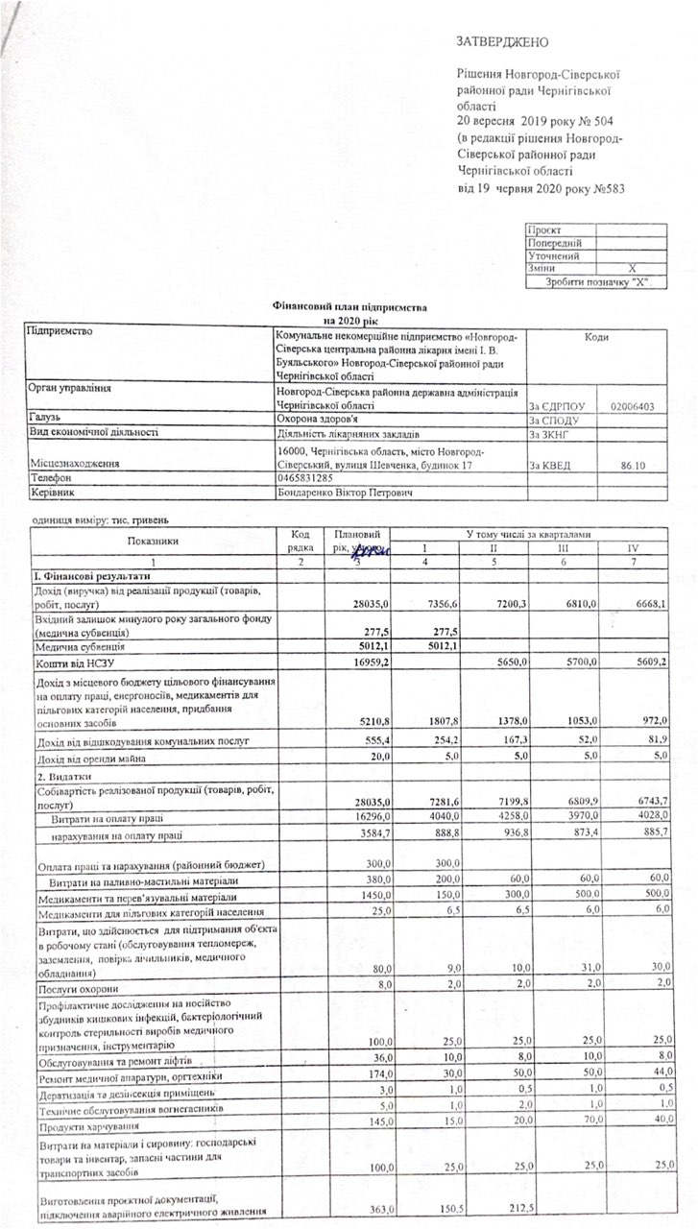

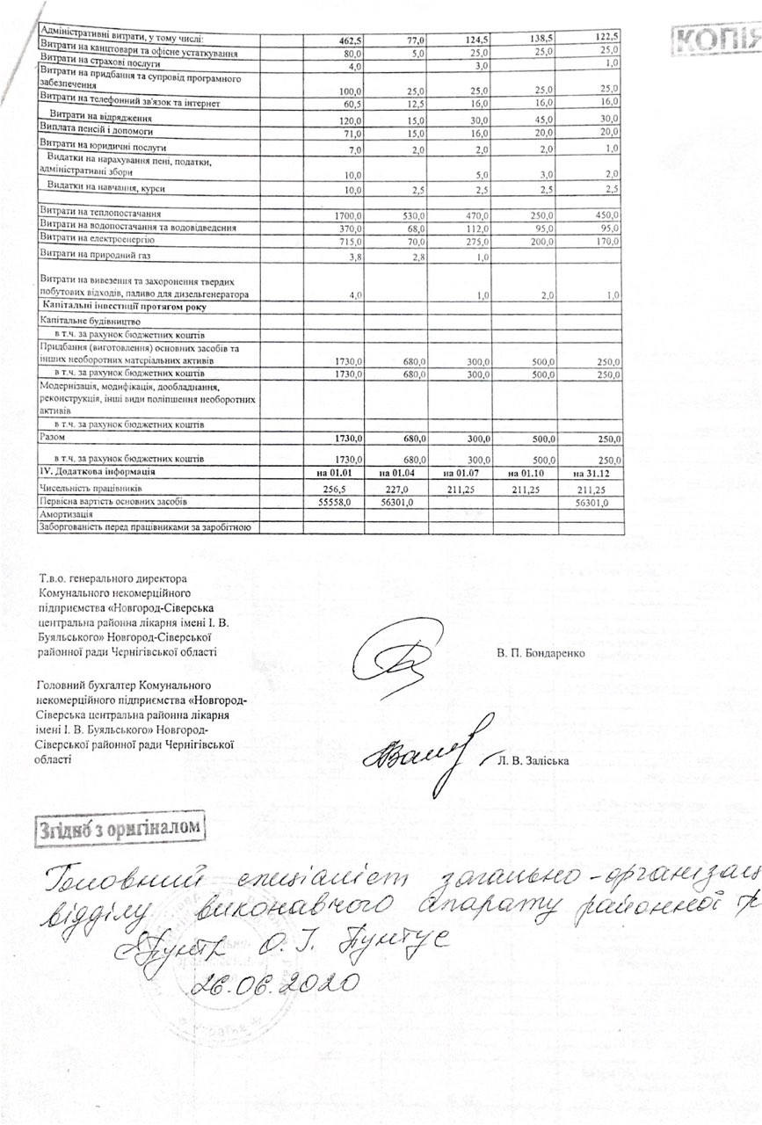

3.4. Оцінка обсягів коштів, що можуть бути спрямовані на фінансування КНП «Новгород-Сіверська ЦРЛ» за рахунок місцевих бюджетів

Для реалізації Програми підтримки розвитку вторинної медичної допомоги у Новгород-Сіверському районі Чернігівської області на 2020 рік, затвердженої рішенням Новгород-Сіверської районної ради Чернігівської області від 22 листопада 2019 року № 514, заплановано 976000 гривень на оплату праці медичного персоналу та 1 000 000 гривень на оплату технічного ремонту машин.

3.5. Оцінка обсягів коштів, що можуть бути спрямовані на фінансування КНП «Новгород-Сіверська ЦРЛ» за рахунок недержавних інвестицій, спонсорських внесків, благодійних пожертв і грантів, коштів міжнародної технічної допомоги, страхових компаній та інших джерел.

Благодійні та спонсорські внески – це одноразова допомога, яка не може бути пріоритетним джерелом фінансування.

3.6. Розрахунок та обгрунтування оптимальної необхідної кількості ліжко-місць

На сьогодні у КНП «Новгород-Сіверська ЦРЛ» розгорнуто 110 стаціонарних ліжок. І це є оптимальна кількість ліжко-місць для Новгород-Сіверського району Чернігівської області та міста Новгород-Сіверський.
Скорочення середнього терміну перебування хворого на стаціонарному ліжку стане можливим за рахунок обстеження хворих на догоспітальному етапі.
Зменшення строків післяопераційного перебування можливе за рахунок розвитку малоінвазивних методів ендоскопічного напрямку, а також з відкриттям нового проекту «Emergency 2020».

3.7. Розроблення та обгрунтування необхідності капітальних інвестицій у КНП «Новгород-Сіверська (закупівля обладнання, будівництва, ремонт приміщень тощо)

Відповідно до постанови Кабінету Міністрів України від 8 липня 2020 року № 612 «Деякі питання створення приймальних відділень в опорних закладах охорони здоров’я у госпітальних округах» на реконструкцію опорних закладів Чернігівщини передбачено у бюджеті 72 мільйони гривень, з них на реконструкцію КНП «Новгород-Сіверська ЦРЛ» передбачено 5,5 мільйона гривень. У липні 2020 розпочалася реалізація державного проекту «Emergency 2020», згідно з яким КНП «Новгород-Сіверська ЦРЛ» буде оснащена необхідним обладнанням (комп’ютерний томограф, УЗ-апарат та інше), що забезпечить високоякісну діагностику та лікування хворих.

3.8. Розроблення моделі впровадження платних послуг.
Затвердження Переліку платних послуг відповідно до вимог чинного законодавства

У КНП «Новгород-Сіверська ЦРЛ» планується впровадження таких платних послуг:
- Масаж.
- УЗД.
- Гастроскопія.
- Колоноскопія.
- Медичні огляди.
- Клініко-лабораторні дослідження.
- Стоматологічні послуги.
- Надання довідок про психіатричний та наркологічний огляди.

3.9. Заходи з впровадження енергозберігаючих технологій

КНП «Новгород-Сіверська ЦРЛ» використовуються наступні енергозберігаючі технології:
1. Повністю замінені лампи на енергозберігаючі.
2. Встановлені лічильники опалення.
3. Встановлені лічильники води.
4. Замінюються старі вікна

3.10. Впровадження аутосортингу на певні види послуг

3.11. Забезпечення доступу до публічної інформації та дотримання принципів прозорості при публічному висвітлюванні на офіційному веб-сайті КНП «Новгород-Сіверська ЦРЛ»

У 2017 році створено офіційний вебсайт КНП «Новгород-Сіверська ЦРЛ»: https//nsivcrl.wixsite.com/nscrl, де розміщується та своєчасно оновлюється інформація стосовно КНП «Новгород-Сіверська ЦРЛ», його структурних підрозділів, залишку лікарських препаратів, інформація щодо благодійної допомоги та інші відкриті дані.
З квітня 2020 року у КНП «Новгород-Сіверська ЦРЛ» запрацювала медична електронна система. Лікарі працюють з електронними історіями хвороби, електронними направленнями, що дозволяє раціонально використовувати свій робочий час.
Для пацієнтів є можливість самостійно записуватися на прийом до лікаря не виходячи з дому.
КНП «Новгород-Сіверська ЦРЛ» готовий до впровадження електронного реєстру листків непрацездатності, затвердженого постановою Кабінету Міністрів України від 03 березня 2020 року № 159 «Про особливості ведення Електронного реєстру листків непрацездатності до забезпечення інформаційної взаємодії електронної системи охорони здоров’я з Електронним реєстром листків непрацездатності».
Але для більш сталої роботи КНП «Новгород-Сіверська ЦРЛ» в нових умовах потрібна повна комп’ютеризація. На сьогодні лікарня потребує 10 комп’ютерів.

- Програма управління якістю надання медичної допомоги

Якісні медичні послуги – це обов’язкова умова всезагального охоплення системи охорони здоров’я на міжнародному рівні. Якісна медична допомога підвищує вірогідність досягнення бажаних результатів у відношенні здоров’я населення. Є п’ять важливих компонентів якісної медичної допомоги:
Забезпечення високої кваліфікації медичних кадрів.
Забезпечення організації охорони здоров’я.
Забезпечення безпечного та ефективного використання лікарських препаратів та засобів.
Забезпечення ефективного використання систем інформації в охороні здоров’я.
Розроблення фінансових механізмів, що будуть підтримувати підвищення якості послуг.

4.1. Впровадження критеріїв та індикаторів якості надання медичної допомоги

КНП «Новгород-Сіверська ЦРЛ» планує впровадити наступні критерії якості медичної допомоги:
Ефективність.
Безпека.
Орієнтованість на пацієнтів.
Своєчасність.
Справедливість.
Раціональність.
Інтегрованість.
З метою впровадження вищезгаданих критеріїв якості медичної допомоги пропонуються такі напрями діяльності КНП «Новгород-Сіверська ЦРЛ»:
зміна клінічної практики на рівні роботи з пацієнтами;
розробка стандартів медичної допомоги;
інформування та навчання медичних працівників;
реалізація програм та методів безперервного підвищення якості медичної допомоги;
створення стимулів (матеріальних та нематеріальних) на основі показників роботи.

4.2. Розроблення стандартів сервісного обслуговування пацієнтів при наданні медичної допомоги

Низька якість медичної допомоги погіршує глобальний час хвороби, сприяє росту незадовільних потреб в охороні здоров’я, призводить до суттєвих економічних наслідків. Тому КНП «Новгород-Сіверська ЦРЛ» почало працювати над переглядом наявних протоколів та розробкою і впровадженням сучасних локальних протоколів на основі доказової медицини (Cochrane Library, American Standarts, Ukrainian Research).

4.3.Впровадження заходів з інфекційного контролю

У 2019 році дитяче відділення КНП «Новгород-Сіверська ЦРЛ» отримало статус «Чиста лікарня безпечна для пацієнта». Це другий структурний підрозділ лікарні, що після проведення гігієнічного аудиту та упровадження двовідерної системи прибирання із застосуванням сучасних дезінфікуючих засобів визнаний Асоціацією «Служба організації інфекційного контролю» таким, де дотримуються усі стандарти та вимоги наказів Міністерства охорони здоров’я України, що спрямовані на організацію системи інфекційного контролю.
Ефективний інфекційний контроль КНП «Новгород-Сіверська ЦРЛ» є важливим аспектом у забезпеченні надання високої якості медичної допомоги пацієнтам та безпечне робоче середовище для працівників закладу охорони здоров’я.

5. Інші програми діяльності КНП «Новгород-Сіверська ЦРЛ»

5.1. Заходи з реалізації Державної стратегії розвитку системи протитуберкульозної медичної допомоги населенню, схваленою розпорядженням Кабінету Міністрів України від 27 листопада 2019 року № 1414 та інших нормативно-правових актів на виконання Стратегії

Фтизіатрична служба у КНП «Новгород-Сіверська ЦРЛ» представлена туберкульозним кабінетом, що входить до складу поліклінічного відділення, де працює лікар-фтизіатр та одна медична сестра.
У Новгород-Сіверському районі Чернігівської області налагоджена діагностика туберкульозу. При туберкульозному кабінеті працює пункт збору мокротиння та пункт мікроскопічного дослідження, де проводиться лабораторне обстеження матеріалу у хворих з підозрою на туберкульоз, як КНП «Новгород-Сіверська ЦРЛ» так і ЦПМСД. Для більш сучасного та високо специфічного дослідження матеріал систематично відправляється до Комунального некомерційного підприємства «Чернігівський обласний медичний центр соціально значущих та небезпечних хвороб» Чернігівської обласної ради.
Оскільки КНП «Новгород-Сіверська ЦРЛ» є опорною лікарнею, то планується за кошти Глобального фонду придбати аналізатор ПЦР Gene Xpert Dx для проведення скринінгового обстеження матеріалу у пацієнтів з підозрою на туберкульоз.
З метою проведення профілактичного флюорографічного обстеження населення, в першу чергу осіб з груп ризику та декретованих контингентів, у поліклінічному відділенні КНП «Новгород-Сіверська ЦРЛ» працює стаціонарний цифровий флюорограф.
Для діагностики туберкульозу у дітей своєчасним методом залишається туберкулінодіагностика, що проводиться медичними працівниками ЦПМСД. Діти з груп ризику після туберкулінодіагностики спостерігаються в туберкульозному кабінеті ЦРЛ.
Для лікування хворих на туберкульоз протитуберкульозні антибактеріальні препарати отримуються централізовано безкоштовно. Згідно сучасних вимог, в більшості випадках, лікування хворих проводиться амбулаторно під безпосереднім контролем медичних працівників загально лікувальної мережі за призначенням лікаря-фтизіатра.

5.2. Заходи з реалізації Концепції розвитку охорони психічного здоров’я в Україні на період до 2030 року, схваленої розпорядженням Кабінету Міністрів України від 27 грудня 2017 року № 1018

Для реалізації концепції розвитку охорони психічного здоров’я в Україні на території Новгород-Сіверського району Чернігівської області необхідно заключити договір з НСЗУ на надання послуг «Психіатрична допомога дорослим та дітям». Для цього потрібно виконати вимоги НСЗУ до закладів охорони здоров’я, а саме:
Палата для ізоляції хворих, які перебувають в психомоторному збудженні. Площа кімнати не менше 7 м². у реанімаційному відділенні (наявна).
Ремені фіксації (необхідно придбати).
Визначення наявності ПАР сертифікованими в Україні експрес-методами (тест-смужки для дослідження сечі).
Наявність 2 лікарів-психіатрів, які працюють за основним місцем роботи.
Лікар-психолог або психолог - 1 особа.
Електроенцефалограф.
Наявність програм місцевого рівня по забезпеченню хворих з інвалідністю 1-2 групи на психічні та поведінкові розлади безкоштовними ліками для підтримуючого лікування в амбулаторних умовах (приблизно 30 000 гривень).

5.3. Заходи з підвищення доступності та якості паліативної допомоги

КНП «Новгород-Сіверська ЦРЛ» планує укласти з НСЗУ договір за главами 22 та 23 Порядку реалізації програми державних гарантій медичного обслуговування населення у 2020 році, затвердженого постановою Кабінету Міністрів України від 5 лютого 2020 № 65:

Стаціонарна паліативна медична допомога дорослим та дітям.

Мобільна паліативна медична допомога дорослим та дітям.

5.4. Інші заходи визначені власником КНП «Новгород-Сіверська ЦРЛ»

Пріоритетними напрямками КНП «Новгород-Сіверська ЦРЛ» є:
1. Укладання договорів з НСЗУ, як основного джерела фінансування, з надання медичних послуг:
«Медична допомога при гострому мозковому інсульті в стаціонарних умовах» (планується централізована закупівля комп’ютерного томографа).
«Медична допомога при пологах» (вирішується питання з запрошення лікаря-анестезіолога та неонатолога).
«Лікування пацієнтів методом екстракорпорального гемодіалізу в амбулаторних умовах» (за підтримки місцевої влади).
«Психіатрична допомога доростим та дітям».
«Стаціонарна паліативна медична допомога дорослим та дітям».
«Мобільна паліативна медична допомога дорослим та дітям».
«Медична реабілітація дорослих та дітей від трьох років з ураженням нервової системи» (вирішується питання запрошення лікаря-реабілітолога).
«Екстрена медична допомога» (у жовтні 2020 відкривається відділення екстреної медичної допомоги).
2. Запрошувати лікарів на роботу з необхідних спеціальностей за підтримкою Новгород-Сіверської районної державної адміністрації Чернігівської області та Новгород-Сіверської районної ради Чернігівської області.
3. Постійне навчання медичного персоналу лікарні
4. КНП «Новгород-Сіверська ЦРЛ», як і будь який інший заклад охорони здоров’я державної чи комунальної форми власності, не може самостійно заробляти кошти, необхідні для забезпечення виплати зарплати працівникам та утримання матеріально-технічної бази. Тому на даному етапі реальними джерелами фінансування є:
укладання договорів з НСЗУ;
допомога місцевого бюджету;
одноразова спонсорська допомога.
5.Для втілення плану розвитку КНП «Новгород-Сіверська ЦРЛ» у життя, планується покращення матеріально-технічної бази та придбання:
спеціалізованої машини швидкої допомоги;
трьох кондиціонерів (реанімаційне відділення, рентгенкабінет, кімната зберігання ліків);
дезінфікуючої камери;
ременів фіксації;
спробувати налаштувати роботу з USAID (агенством з міжнародного розвитку).

Генеральний директор Комунального некомерційного
підприємства «Новгород-Сіверська центральна
районна лікарня імені І. В. Буяльського»
Новгород-Сіверської районної ради
Чернігівської області О. В. Набхан

